橡胶制品各国公差表
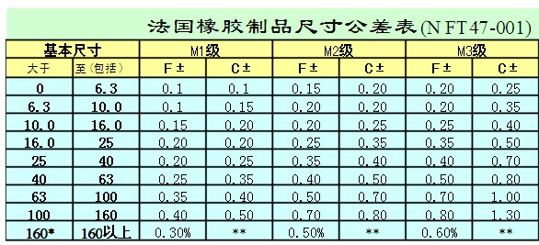
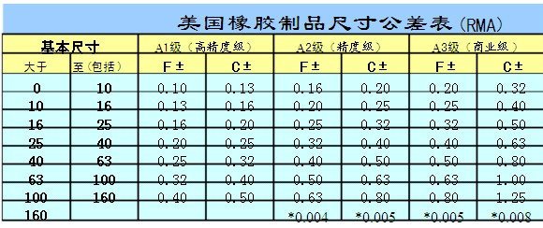
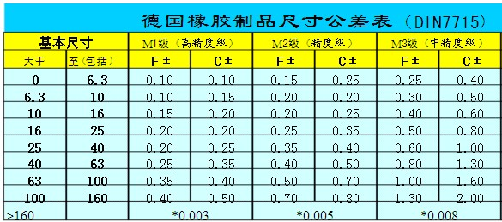
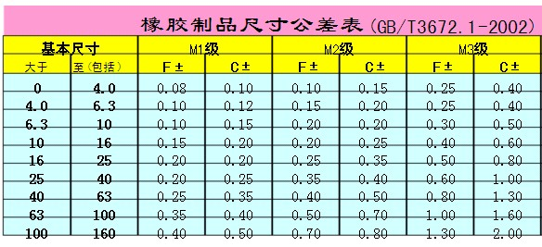
1 X轴方向能达到：M1-F级或C级；
Y轴方向能达到：M2-F级或C级；--不同级别不同生产成本与报价
2 超越各国橡胶行业标准范围外的极端要求，我司基本达不到，除非不计成本

